תקנות הגבלת העישון במקומות ציבוריים (קביעת שלטים), תשמ"ד-1984

בריאות – עישון ומוצרי טבק – הגבלת ואיסור עישון
תוכן ענינים
סעיף 1 | הגדרות | Go | 2
סעיף 2 | צורתם ותכנם של שלטים | Go | 2
סעיף 3 | מספרם של שלטים, מקומות התקנתם וגודלם | Go | 3
סעיף 4 | עיצוב השלט | Go | 3
סעיף 5 | דרכי קביעתם של השלטים | Go | 3
סעיף 6 | חובת הארת שלטים | Go | 3
סעיף 7 | הוראות כלליות | Go | 3
סעיף 8 | תחילה | Go | 3
 | תוספת ראשונה | Go | 3
 | תוספת שניה | Go | 4
 | תוספת שלישית | Go | 4

תקנות הגבלת העישון במקומות ציבוריים (קביעת שלטים), תשמ"ד-1984*
בתוקף סמכותי לפי סעיפים 2 ו-13 לחוק הגבלת העישון במקומות ציבוריים, תשמ"ג-1983 (להלן – החוק), ובאישור ועדת העבודה והרווחה של הכנסת, אני מתקין תקנות אלה:
1. בתקנות אלה –
הגדרות
"המנהל" – המנהל הכללי של משרד הבריאות או מי שהוא הסמיכו לענין תקנות אלה;
"סמל" – סמל המורה על איסור עישון בצורה המופיעה בתוספת הראשונה, או בצורה דומה, להנחת דעתו של המנהל, בצבע אדום או בצבע אחר שאישר המנהל;
תק' תשס"ב-2001

"כניסה" ו"יציאה" – כניסה ויציאה מכל פרוזדור, חדר או אולם בבנין שהוא מקום ציבורי;
"הדפסה" – הדפסה על שלט, לרבות הטבעה בו, באותיות דפוס בולטות לעין ובאופן שאינו ניתן למחיקה.
2. (א) שלט המורה על איסור העישון יכיל סמל וחלק מילולי, מודפסים, הכל לפי הנוסח, סדר הדברים והצבע באחד הנוסחים כמופיע בתוספת השניה, לפי הענין (להלן – צורת השלט).
צורתם ותכנם של שלטים
תק' תשנ"ד-1994
(ב) על אף האמור בתקנת משנה (א), מותר השימוש בשלט בצורה שונה מן האמור בתוספת השניה, המצביע בבירור ובאופן בולט על איסור עישון, ובלבד שבשלט יופיעו סמל והוראה על איסור העישון.
תק' תשס"ב-2001
(ג) המנהל רשאי, בהודעה בכתב למחזיק במקום ציבורי, לפסול שלט כאמור בתקנת משנה (ב), ועל המחזיק להתקין שלט אחר שאישר המנהל, בתוך 30 ימים.
תק' תשס"ב-2001

3. (א) במקומות ציבוריים המפורטים בטורים א' ו-ב' בתוספת השלישית יותקנו שלטים במקומות המפורטים בטור ג', במספר שלא יפחת מן האמור בטור ד', ושגודלם לא יפחת מן האמור בטור ה' לצדם.
מספרם של שלטים, מקומות התקנתם וגודלם
תק' תשס"ב-2001
(ב) השלטים יותקנו על הקיר, על עמוד תמיכה או בתליה מן התקרה, בגובה של 1.80 מטר עד 2.20 מטרים מהרצפה, אלא אם כן יש הוראה אחרת בתוספת השלישית.
תק' תשס"ג-2003
(ג) על אף האמור בתקנות משנה (א) ו-(ב), רשאי המנהל, לבקשת מחזיק כמשמעותו בסעיף 2(א) לחוק, להתיר בכתב התקנת שלטים בגודל, במספר ובמקומות התקנה אחרים, ובלבד שהשלטים יצביעו בבירור ובאופן בולט על איסור עישון.

4. (א) גודל הסמל יהיה שליש לפחות מגודלו של השלט.
עיצוב השלט
תק' תשס"ב-2001
(ב) האותיות שבשלט יהיו בגופן מודגש, לא מקושטות (sans serif), ויהיו ברורות וקריאות.
(ג) שלט שבו מצוין מיקומו של חדר עישון, גודל האותיות לענין זה לא יעלה על גודל האותיות בהוראה בדבר איסור העישון.

5. (א) שלט ייקבע למקומו באמצעות חומר או אבזר קשיח המבטיח קביעתו של השלט באופן שאינו ניתן להזזה, להסרה או לתנודה ללא הוצאת החומר או האבזר.
דרכי קביעתם של השלטים
תק' תשס"ג-2003
(ב) השלט ייקבע במקום גלוי לעין, שאינו ניתן לכיסוי או להסתרה גם בעת שמתהלכים או נוכחים במקום הציבורי בני אדם.

6. (א) במקום ציבורי כאמור בפרט 1 בתוספת לחוק, יותקן השלט עם סידורי הארה חשמלית בו, באופן שמלוא תכנו של השלט יואר כאשר ההארה החשמלית בו נדלקת.
חובת הארת שלטים
תק' תשמ"ט-1989
(ב) אור החשמל בשלט ידלוק במשך כל זמן שהמקום הציבורי חשוך בעת שהוא פתוח לציבור או נמצאים בו בני אדם.

7. (א) שלט יהיה עשוי חומר קשיח, למעט קרטון.
הוראות כלליות
(ב) צבעו של שלט לא יהיה עשוי חומר רעיל או חומר העלול לגרום סכנה לבריאות האדם.
(ג) על אף האמור בתקנת משנה (א), במקום ציבורי מן המנויים בפרטים 7 ו-8 בתוספת לחוק, יכול ששלט המוצמד לדופן או לחלון בהתאם להוראות שבתוספת השלישית יהיה עשוי חומר גמיש.
תק' תשמ"ט-1989

8. תחילתן של תקנות אלה 30 ימים מיום פרסומן.
תחילה

תוספת ראשונה
(סעיף 1)
צורת הסמל
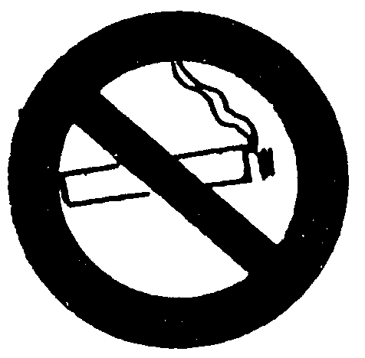

תוספת שניה
(סעיף 2)
צורת השלט
נוסח א' – פרטים 1 עד 14 לתוספת השלישית
תק' תשנ"ד-1994
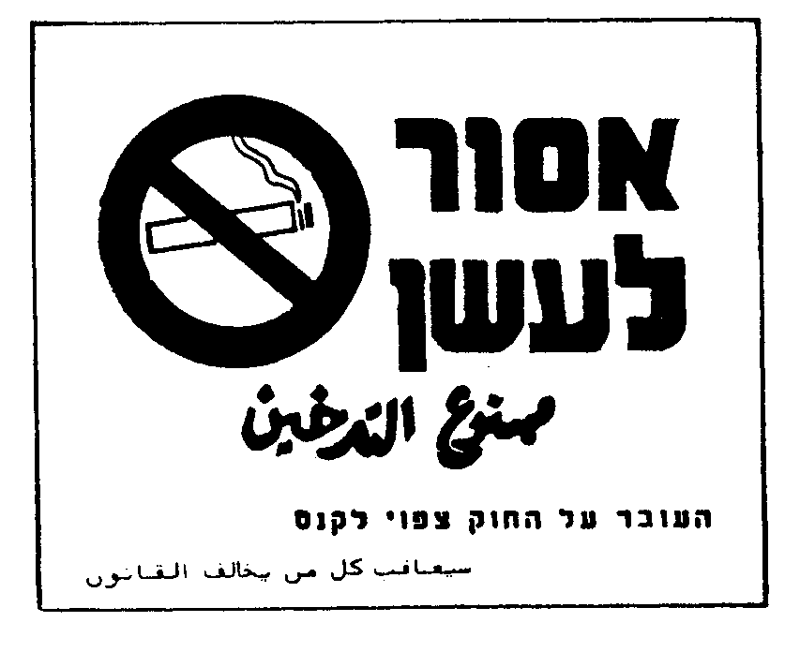

נוסח ב' – פרט 15 לתוספת השלישית
תק' תשנ"ד-1994
תק' (מס' 2)
תשנ"ה-1995
(בדפוס שחור או אדום או שחור ואדום)
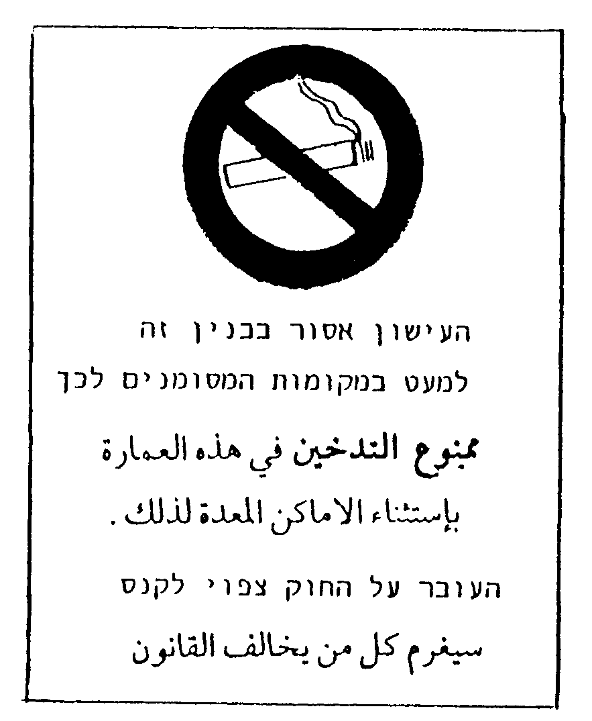

תוספת שלישית
תק' תשס"ב-2001
(תקנה 3)
טור א' טור ה'
מספר המקום טור ד' גודל מזערי
הציבורי טור ב' טור ג' מספר מזערי של שלטים
בתוספת המקום הציבורי מקומות ההתקנה של שלטים בסנטימטרים
1 אולם קולנוע, תאטרון, א. בשני צדי הקיר הנמצא אל א. 2 א. 30x20
הרצאות, ישיבות וכו' מול פני הנוכחים באולם
ב. מול כל יציאה מן האולם ב. כמספר היציאות מן האולם ב.30x20
למסדרון או לאכסדרה
ג. ליד מקום מכירת כרטיסים ג. כמספר המקומות למכירת ג.30x20
כרטיסים
ד. באולם המתנה (לובי) ד. 1 לכל 30 מטר אורך קיר ד. 30 x 20
תק' תשס"ג-2003
2 בנין בית חולים או מרפאה א. בכניסה לבית החולים או א. כמספר הכניסות א. 100x70
למרפאה
ב. בכל אזור להמתנת קהל ב. כמספר אזורי ההמתנה ב.60x50
ג. חדר מדרגות ג. בכל קומה שניה ג. 30x20
3 בית מרקחת בכניסה כמספר הכניסות 30x20
4 אולם או חדר קריאה בספריה בכניסה כמספר הכניסות 30x20
5 בבנין המשמש מוסד חינוך א. בכניסה א. כמספר הכניסות א. 30 x 20
תק' תשס"ג-2003
ב. מקומות נראים לעין, ב. מספר מספיק כדי לידע ב. 30x20
במעברים, במסדרונות על איסור העישון
ובאכסדרות
ג. פינות ישיבה ג. כמספר פינות הישיבה ג. 30x20
6 מעלית על הקיר, בתוך המעלית 1 15x6
7 אוטובוס א. בכניסה א. 1 א. 15x6
ב. במקום מרכזי ובולט ב. 1 ב. 15x6
בתוך האוטובוס
8 מונית וזוטובוס מדבקות בדפנות האורך של 1 15x6
המונית או הזוטובוס או מול
המושב הקדמי בצד ימין
9 רכבת בכניסה לקרון, למעט קרון כמספר הכניסות 15x6
שהוקצה לעישון
10 חנות בכניסה כמספר הכניסות 30x20 -
בחנות ששטחה
עד 80 מ"ר;
60x50 -
בחנות ששטחה
מעל 80 מ"ר
11 מסעדה, מזנון, בית קפה, בכל חדר או אזור, למעט 1 לכל 10 מטר אורך קיר 30x20 -
תק' תשס"ג-2003
חדר אוכל אחר חדר עישון או שלט אחד, לפי מספר בבית אוכל
השלטים הגדול יותר ששטחו עד
80 מ"ר;
60x50 -
בבית אוכל
ששטחו מעל
80 מ"ר
12 חדר או אולם לפעילות בכניסה כמספר הכניסות 60x50
גופנית או ספורט
13 גן ילדים, מעון ילדים, בכניסה כמספר הכניסות 30x20
תק' תשס"ג-2003
בית ילדים
14 בנק, דואר, מקום אחר א. בכניסה א. כמספר הכניסות א.30x20
תק' תשס"ג-2003
להמתנת קהל או
לשימוש קהל
ב. על הקיר מאחורי כל ב. כמספר הקירות שלפניהם ב.30x20
דלפק שירות לקהל דלפקי שירות
ג. מקומות נראים לעין בכל ג. 1 לכל 20 מטר אורך קיר ג. 30x20
תק' תשס"ג-2003
אזור להמתנה או לשימוש קהל או שלט אחד, לפי מספר
השלטים הגדול יותר
15 מקום עבודה א. בכניסה א. כמספר הכניסות א.30x20
במקום עבודה
ששטחו עד
80 מ"ר;
60x50 במקום
עבודה ששטחו
מעל 80 מ"ר
ב. בכל קומה ב. כמספר הקומות ב. 30x20
16 קניון א. בכניסה א. כמספר הכניסות א. 60x50
ב. מקומות נוספים נראים ב. 1 לכל 30 מטר אורך קיר ב. 30x20
תק' תשס"ג-2003
לעין בכל קומה (לרבות חלונות ראווה של
חנויות)
17 אולם שמחות א. בכניסה א. כמספר הכניסות א. 30x20
תק' תשס"ג-2003
ב. במקומות נוספים נראים ב. 1 לכל 30 מטר אורך קיר ב. 30x20
לעין ולא פחות משלט אחד, לפי
מספר השלטים הגדול יותר

י"ט בשבט תשמ"ד (23 בינואר 1984) אליעזר שוסטק
שר הבריאות

הודעה למנויים על עריכה ושינויים במסמכי פסיקה, חקיקה ועוד באתר נבו - הקש כאן

* פורסמו ק"ת תשמ"ד מס' 4590 מיום 5.2.1984 עמ' 907. תוקנו ק"ת תשמ"ט מס' 5197 מיום 29.6.1989 עמ' 1044 – תק' תשמ"ט-1989; תחילתן שלושים ימים מיום פרסומן. ק"ת תש"ן מס' 5275 מיום 25.6.1990 עמ' 746 – תק' תש"ן-1990; תחילתן ששים ימים מיום פרסומן. ק"ת תשנ"ד מס' 5621 מיום 1.9.1994 עמ' 1312 – תק' תשנ"ד-1994. ק"ת תשנ"ה מס' 5633 מיום 19.10.1994 עמ' 257 – תק' תשנ"ה-1994; תחילתן ביום 19.10.1994. ק"ת תשנ"ה מס' 5660 מיום 9.2.1995 עמ' 704 – תק' (מס' 2) תשנ"ה-1995. ק"ת תשס"ב מס' 6132 מיום 15.11.2001 עמ' 78 – תק' תשס"ב-2001; תחילתן 60 ימים מיום פרסומן. תוקנו ק"ת תשס"ג מס' 6257 מיום 20.8.2003 עמ' 961 – תק' (תיקון) תשס"ג-2003 בתקנה 7 לתק' תשס"ג-2003; תחילתן ביום 17.5.2003. ק"ת תשס"ג מס' 6257 מיום 20.8.2003 עמ' 960 – תק' תשס"ג-2003; תחילתן 60 ימים מיום פרסומן.

